**пришкольная площадка «Шұғыла».**

В КГУ « Средняя школа №1 г. Есиль» с 18 июля продолжает свою работу пришкольная площадка «**Шұғыла**». Ежедневно проводится зарядка, минутка здоровья, инструктаж перед проведением каждого мероприятия. Мероприятия проводятся как в кабинете, так и на свежем воздухе. За основу взяты такие направления: духовно-нравственное, эстетическое, физическое воспитание и ЗОЖ.

Все дети с интересом и радостью принимают активное участие во всех мероприятиях. В первый день ребята приняли участие в игре «Познакомимся поближе», играли на свежем воздухе.

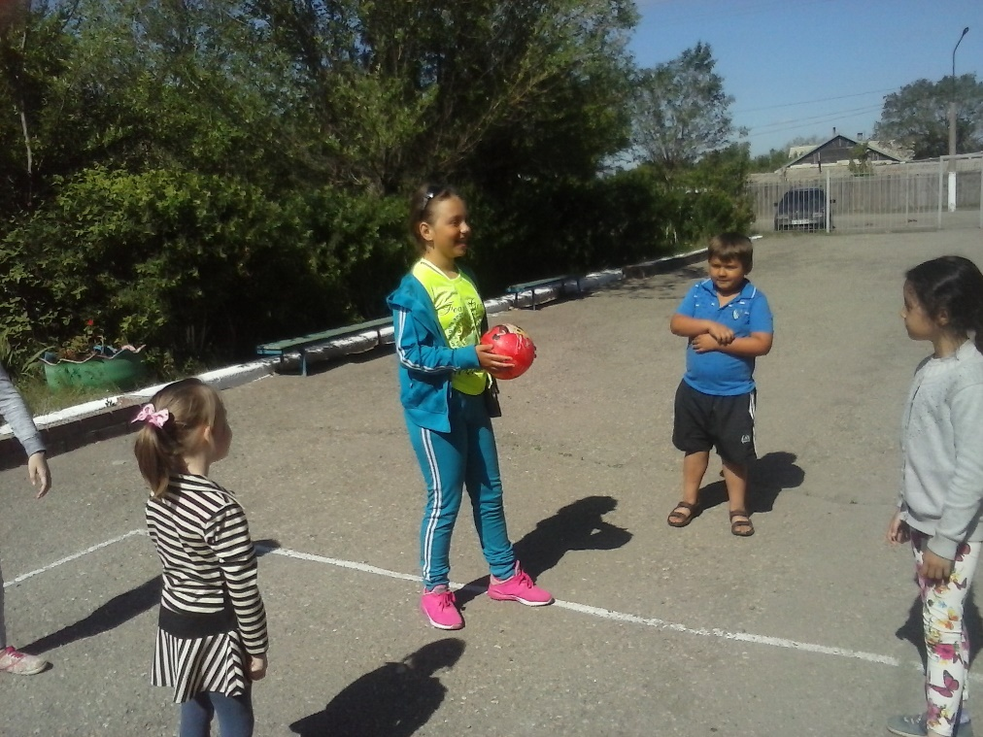

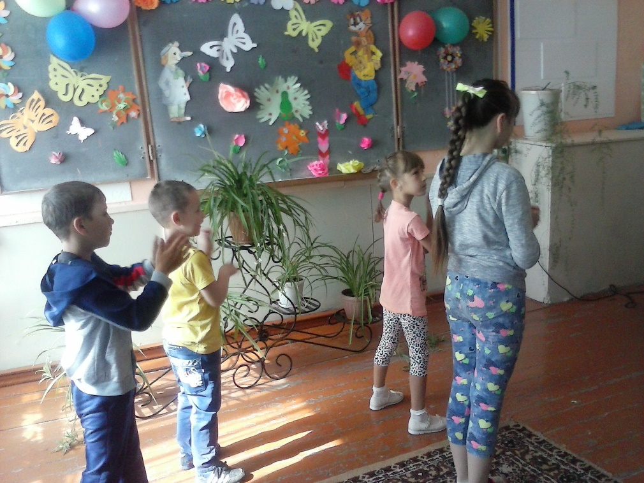

Второй день был посвящен теме «Игра – викторина по сказкам». Сначала ребята приняли участие в викторине «Любимые сказки», затем для них был проведен конкурс на лучшее инсценирование сказочного героя.

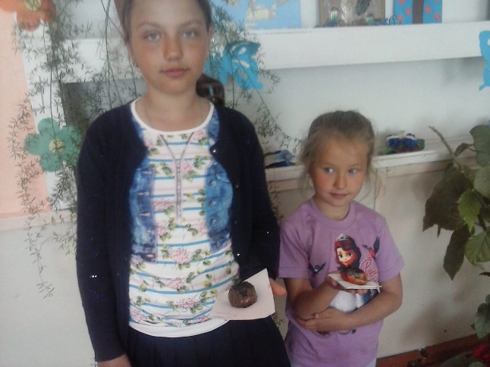 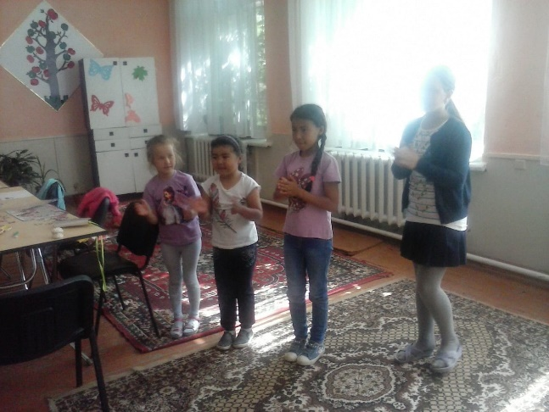

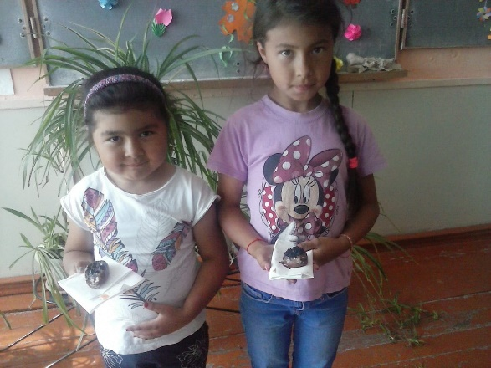

20.06.18. проводились **День интересов. Умелые ручки.**   
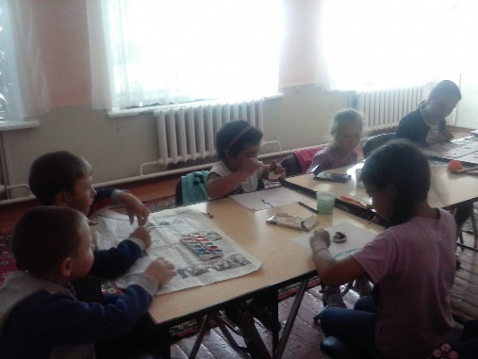 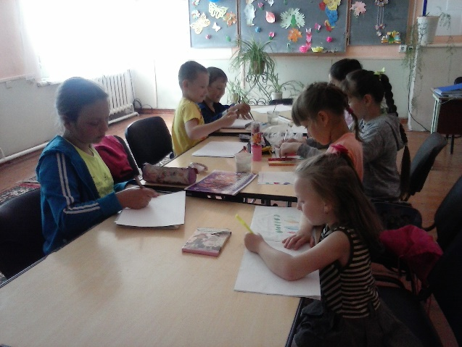

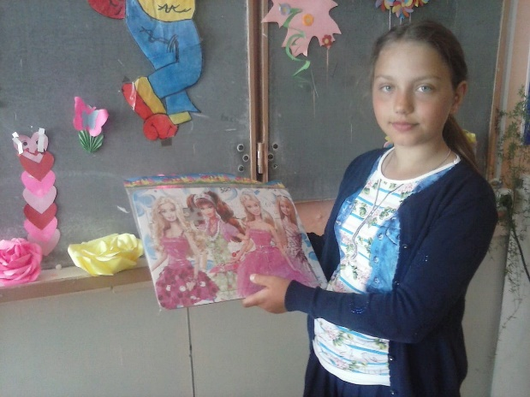 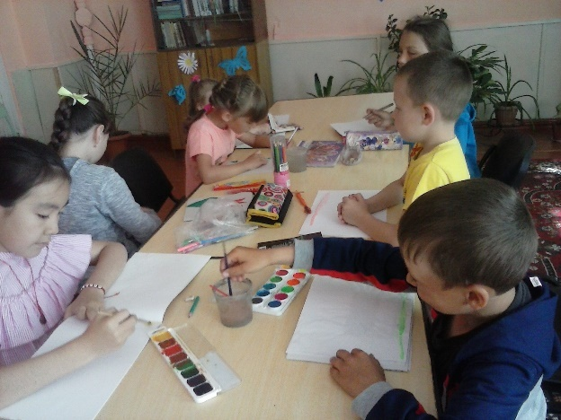

21.07.16 проводилось **Игровое шоу « турнир именинников.»**

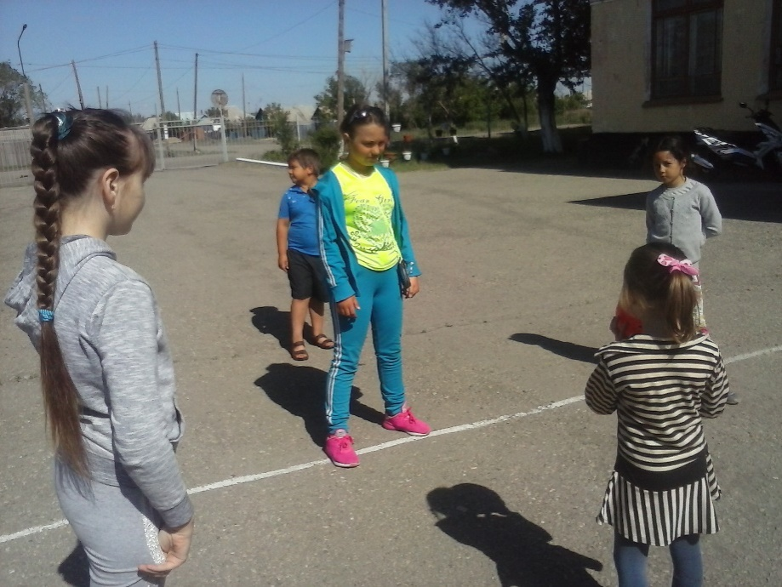

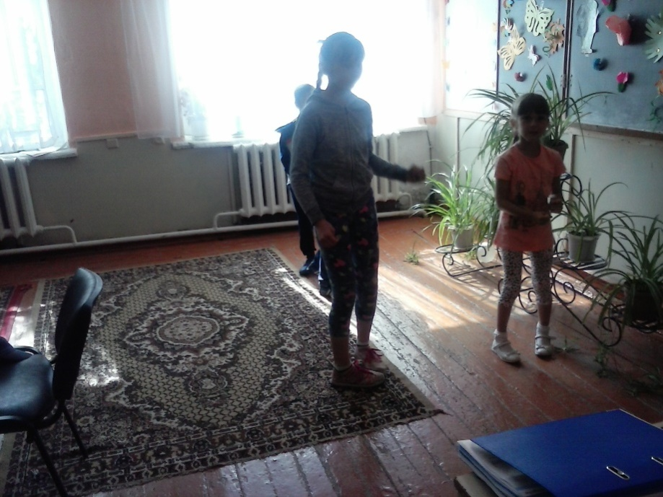

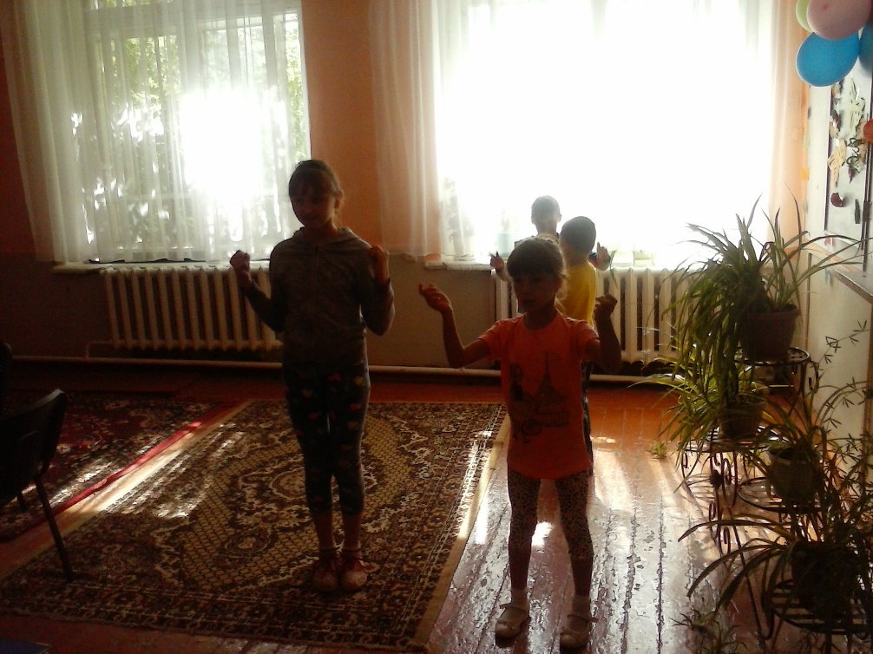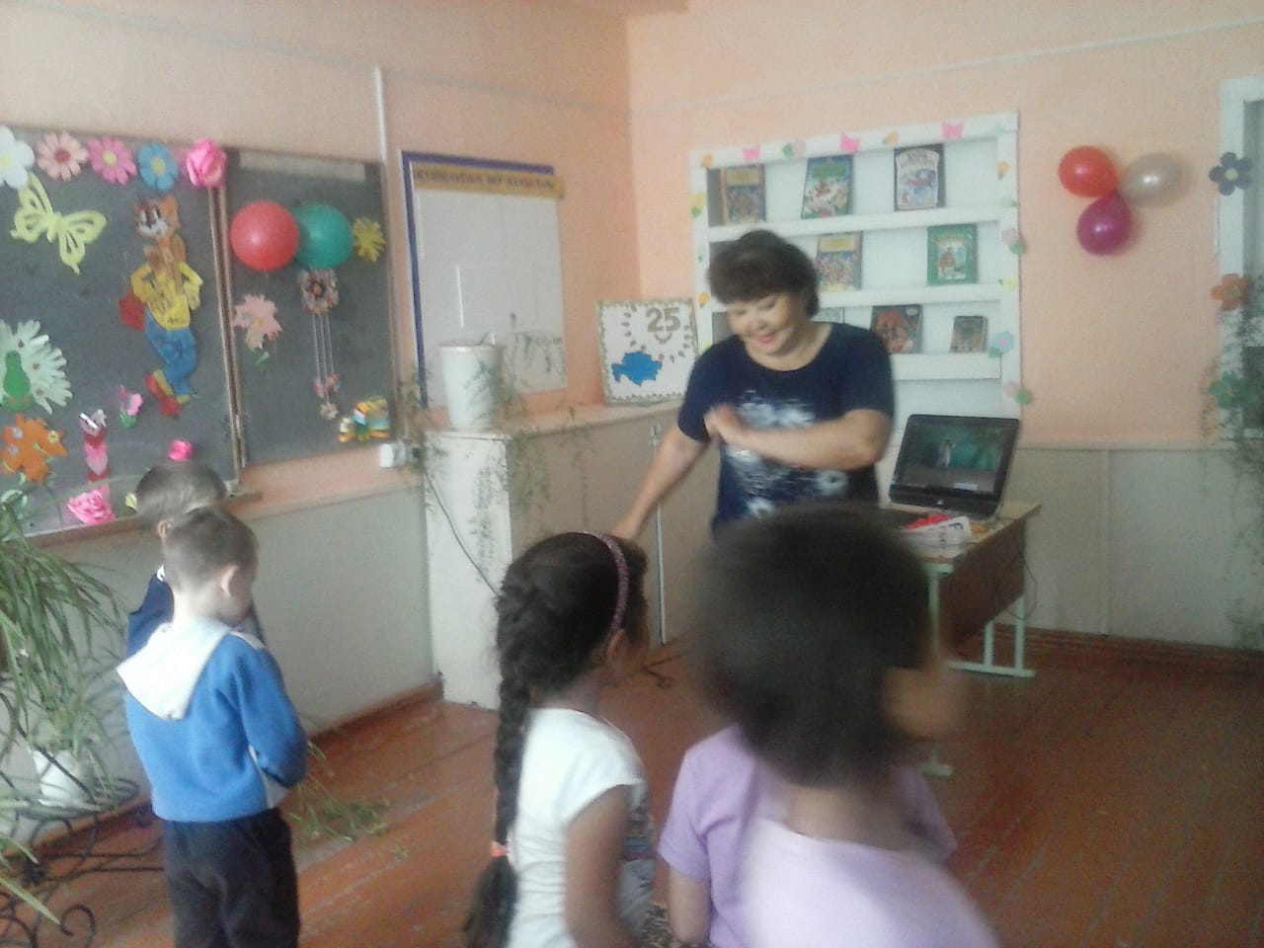

ТетийНа протяжении всего времени уделяется пристальное внимание охране, укреплению и сохранению здоровья детей. Постоянно осуществлялся контроль над соблюдением личной гигиены детей. Игры на свежем воздухе, занятости, отдыха и оздоровления детей.Ребята с удовольствием принимают участие во всех мероприятиях пришкольной площадки,  в  результате  которых самые активные   ребята получают  призы и награды.